**Dzień Dziecka- Święto wszystkich dzieci**

**Międzynarodowy Dzień Dziecka** (MDD) –  dzień ustanowiony w 1954 przez  ONZ dla upowszechniania ideałów i celów dotyczących [praw dziecka](https://pl.wikipedia.org/wiki/Prawa_dziecka)  zawartych w [Karcie Narodów Zjednoczonych](https://pl.wikipedia.org/wiki/Karta_Narod%C3%B3w_Zjednoczonych) (1945) i obchodzony od 1955 w różne dni roku w różnych krajach członkowskich ONZ, w Polsce MDD obchodzony jest 1 czerwca.

W Polsce Międzynarodowy Dzień Dziecka obchodzony jest od 1950 w dniu [1 czerwca](https://pl.wikipedia.org/wiki/1_czerwca) Od 1952 stało się świętem stałym. Jego inicjatorem jest organizacja zwana [International Union for Protection of Childhood](https://pl.wikipedia.org/w/index.php?title=International_Union_for_Protection_of_Childhood&action=edit&redlink=1), której celem było zapewnienie bezpieczeństwa dzieciom z całego świata. Od 1994 tego dnia w Warszawie obraduje [Sejm Dzieci i Młodzieży](https://pl.wikipedia.org/wiki/Sejm_Dzieci_i_M%C5%82odzie%C5%BCy).

Z okazji Dnia Dziecka w szkołach często obchodzony jest dzień sportu; np. poprzez organizowanie rozgrywek międzyklasowych.

Tego dnia po mszach w kościołach dzieci udawały się do szkół na uroczyste akademie, a następnie na przygotowane wycieczki i zabawy, w czasie których rozdawano słodycze, zakupione ze środków pozyskanych ze zbiórek publicznych.

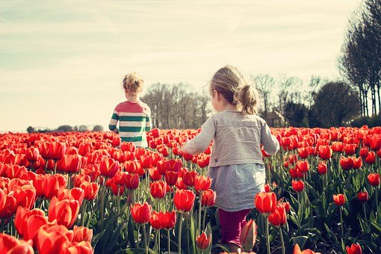

**Fot.piXabay**

**Sentencje i aforyzmy o dzieciach są mądrością same w sobie, poczytajcie….**

**Rodzice powinni nie tyle starać się o to,  
aby dzieciom pozostawić po sobie dobra,  
ale żeby dzieci zostawić dobre.”**

**- św. Ignacy Loyola**

**Za każdym razem gdy na świat przychodzi dziecko,  
świat jest tworzony od nowa**

**- Jostein Gaarder**

**Małe dzieci zawsze są czymś nadzwyczajnym...  
Każde z nich jest cudem.**

**– Lucy Maud Montgomery**

**Ucz się od dzieci, jak żyć chwilą obecną**

**Co jest najśmieszniejsze w ludziach:  
Zawsze myślą na odwrót: spieszy im się do dorosłości,  
a potem wzdychają za utraconym dzieciństwem.  
Tracą zdrowie by zdobyć pieniądze,  
potem tracą pieniądze by odzyskać zdrowie.  
Z troską myślą o przyszłości, zapominając o chwili obecnej  
i w ten sposób nie przeżywają ani teraźniejszości ani przyszłości.  
Żyją jakby nigdy nie mieli umrzeć,  
a umierają, jakby nigdy nie żyli.**

**- Paul Coelho**

**Spokojne dzieciństwo pozwoli dzieciom  
patrzeć z ufnością na życie i na dzień jutrzejszy.**

**- Jan Paweł II**

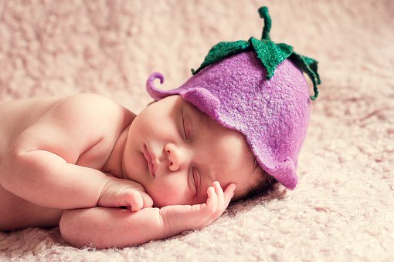

**"Być małym dzieckiem przed Bogiem -   
to nie zniechęcać się swymi błędami,  
gdyż dzieci często upadają."**

**- św. Teresa od Dzieciątka Jezus**

**"Dziecko może nauczyć dorosłych trzech rzeczy:  
- cieszyć się bez powodu,  
- być ciągle czymś zajętym  
- i domagać się ze wszystkich sił, tego czego sie pragnie."**

**- Paulo Coelho**

**Dzieci i zegarki nie mogą być stale nakręcane.  
Trzeba im także pozwolić chodzić.**

**- Jean Paul**

**"Dzieci bardziej niż inni potrzebują mieć zupełną pewność,  
że są kochane przez tych, którzy mówią, że je kochają."**

**- Quoist Michel**

**"Tylko dzieci wiedzą, czego szukają."**

**- Antoine de Saint-Exupery**

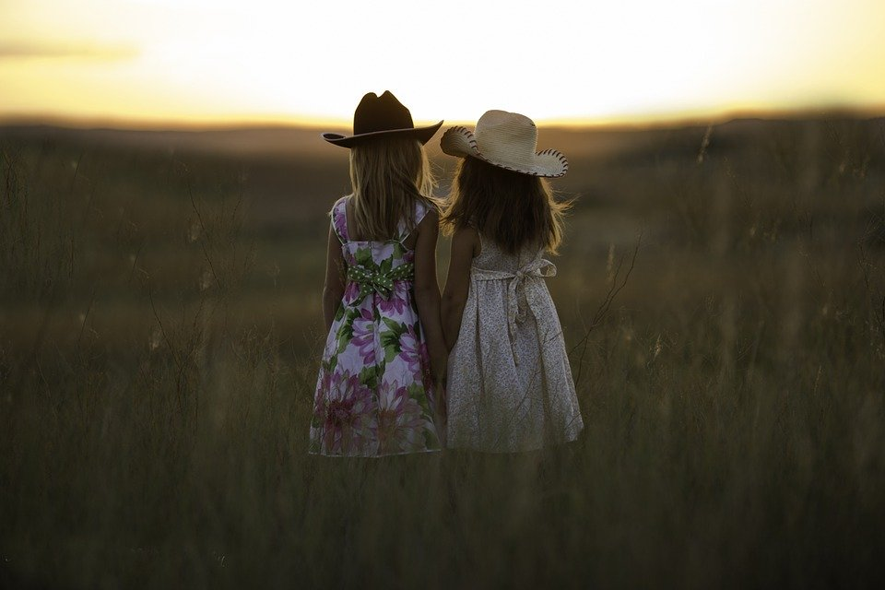

**Fot.pixabay**

**Dzieci poznają życie obserwując i naśladują postępowanie dorosłych. To, czego doświadczają w rodzinie, bardzo mocno wpłynie na postawy, które przyjmą jako dorośli.**

**- Jan Paweł II**

**"Kto nigdy nie był dzieckiem, nie może stać się dorosłym."**

**-Charlie Chaplin**

**"Spójrz w oczy dziecka - zobaczysz Boga.**

**Phil Bosmans**

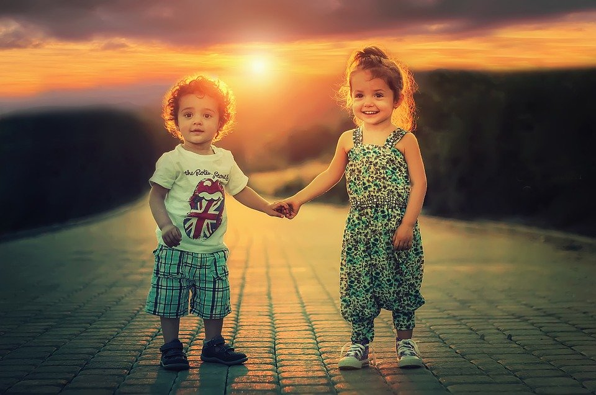

Fot.pixabay

**„Mądrość ludzi jest szaleństwem w oczach Boga.  
Jeśli posłuchamy głosu dziecka, które mieszka w naszej duszy,  
oczy nasze znowu nabiorą blasku.”**

**- Paulo Coelho**

Żródło:<http://chwilkawytchnienia.com/Cytaty/cytaty_o_dzieciach_1.html>

Źródło: <https://pl.wikipedia.org/wiki/Dzie%C5%84_Dziecka>